UJIAN AKHIR SEMESTER, GENAP 2019/2020


Mata Kuliah | : | Framework Pemrograman Web
Prog. Studi / Semester | : | S1-INF / IV
Hari, Tanggal | : | Jumat, 05-Juni-2020
Jam Mulai/ Durasi | : | 18:00 / 110 minutes
Dosen | : | Mikhael Setiawan
Sifat | : | Open Book

Petunjuk:
- Waktu pengerjaan UAS hanya 110 menit + 10 menit untuk mengumpulkan di module Eclass yang telah disediakan
- Download program codeigniter dari materi kuliah berjudul Soal UAS
- Database dapat di ambil di FOLDER DB, js juga sudah disediakan di FOLDER JS, foto dokter dapat di upload dan diambil dari FOLDER FOTO
- TULISKAN NAMA, NRP, DAN BERIKAN CENTANG (V) PADA KRITERIA YANG KALIAN KERJAKAN PADA WORD INI DIHALAMAN TERAKHIR. TIDAK MENCENTANG BERARTI TIDAK DIPERIKSA, BILA RAGU-RAGU TULISKAN BERAPA NILAI YANG KALIAN BISA DAPAT.

BUATLAH PROGRAM SEDERHANA DENGAN KETENTUAN SEBAGAI BERIKUT !

Terdapat sebuah rumah sakit bernama Dunder Care+ yang dijadikan salah satu rumah sakit rujukan untuk menangani pasien Covid-19. Pada program terdapat 2 buah jenis user yaitu :
- Administrator, memiliki role dengan angka 0, username dan password dapat dilihat di table dokter
- Dokter, memiliki role dengan angka 1, username dan password dapat dilihat di table dokter

Program ini bertujuan untuk membantu dokter dalam mencatat pasien mana saja yang telah dinyatakan sebagai pasien Covid-19. Program akan terdiri dari 4 halaman yaitu :
- Halaman login
- Halaman mendaftarkan dokter baru untuk administrator
- Halaman daftar orang terpantau untuk dokter
- Halaman daftar penanganan orang terpantau dan pasien

Dalam program, terdapat 2 jenis orang yang akan ditangani oleh dokter, yaitu terpantau dan pasien. Data terpantau berisi 200 orang yang terpantau memiliki gejala covid-19, dan dokter dapat mencatat orang terpantau menjadi pasien. Berikut adalah penjelasan untuk setiap halaman.

- Halaman Login (URL : index.php/landing/login)
Pada halaman ini, user yang dapat login hanyalah user yang terdaftar di dalam table dokter, didalam table dokter terdapat 2 jenis user yaitu Administrator (role kode : 0) dan Dokter (role kode:1). Berikut ketentuan halaman login :
- Login menggunakan username dan password
- HATI-HATI! PASSWORD TIDAK PERLU DI - MD5
- Munculkan pesan Username/Password salah! Jika user dan password yang dimasukkan tidak ada di database dokter
- Munculkan pesan Silahkan login terlebih dahulu! Jika user berusaha masuk kedalam halaman admin/dokter tanpa melakukan login
- Munculkan pesan Silahkan login terlebih dahulu! Jika user berusaha masuk ke halaman yang tidak cocok dengan rolenya, Contoh dokter Jim berusaha mengakses halaman dokter/master
- Header dan footer sesuai dengan gambar dibawah, TULISKAN NRP KALIAN PADA FOOTER

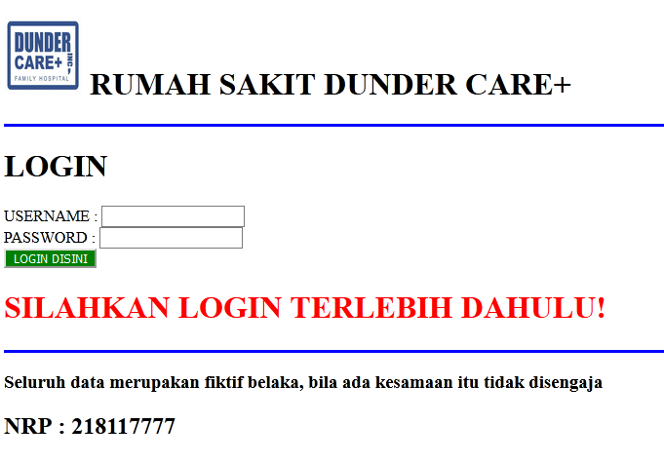

- Halaman mendaftarkan dokter baru untuk ADMINiSTRATOR (URL : index.php/admin/master)
Halaman ini hanya dapat diakses oleh admin, dimana pada halaman ini admin dapat mendaftarkan dokter baru. Dokter baru yang telah didaftarkan dapat melakukan login. Berikut adalah ketentuannya :
- Terdapat tombol LOGOUT
- Terdapat tulisan selamat datang nama administrator
- Terdapat isian master dokter, terdiri dari nama, username, password, dan upload gambar
- [UPLOAD GAMBAR] Upload gambar akan masuk ke dalam folder bernama foto
- Tombol tambah untuk memasukkan data dokter ke dalam database, dan tombol update untuk mengubah data dokter di database,TERMASUK GAMBAR JUGA IKUT DIUPDATE
- Terdapat daftar dokter yang ada beserta gambar, dimana disetiap data dokter terdapat tombol ubah dan hapus
- [JQUERY BIASA] Tombol ubah digunakan untuk mengopy data dari baris menuju ke isian master dokter (gambar tidak perlu di copy ke isian)
- [AJAX] Tombol hapus akan memunculkan confirm dialog berisi “Apakah anda yakin menghapus data ini?”, bila di OK akan menghapus data dokter secara AJAX

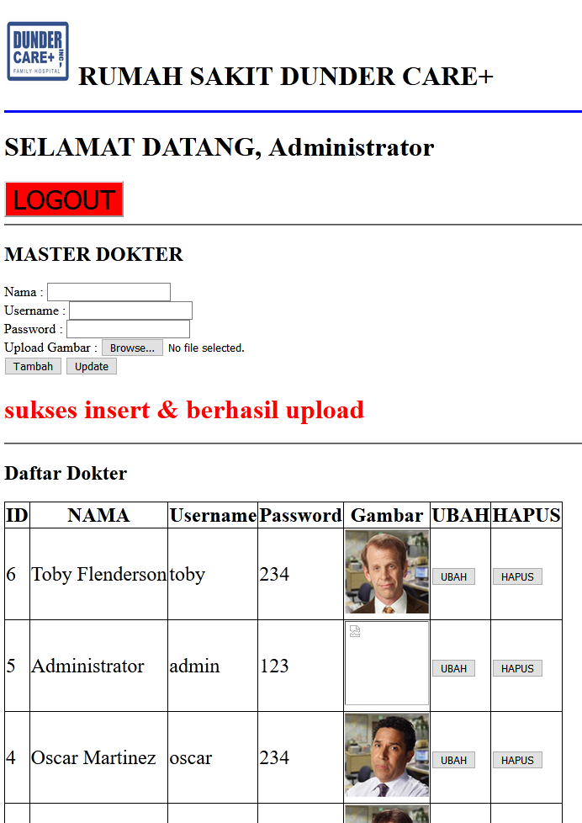

- Halaman daftar orang TERPANTAU untuk DOKTER (URL : index.php/dokter/daftarPantauan)
Pada halaman ini dokter yang telah login dapat melihat 200 DATA ORANG TERPANTAU yang memiliki gejala covid-19. Berikut adalah kriteria untuk halaman ini :
- Terdapat tulisan selamat datang nama dokter yang sedang login
- Terdapat Tombol Logout dan Tombol tampilkan pasien untuk membuka halaman penanganan orang terpantau dan pasien (Poin D)
- Terdapat pencarian berdasarkan nama, gejala, dan kota. Dimana untuk nama dan gejala dicek berdasarkan nama / gejala yang mengandung kata kunci, contoh pada gejala bila dimasukkan batuk, maka akan muncul orang dengan gejala batuk/ batuk,pilek/ batuk,pilek,pusing/ dan seterusnya
- Terdapat daftar orang dalam pantauan dalam bentuk table, dilengkapi dengan gambar dan nama kota.
- [PAGINATION] Berikan pagination setiap halaman terdapat 10 data orang terpantau
- [AJAX] Terdapat tombol ACTION “PERIKSA PASIEN”, dimana akan mencatat pada session menandakan bahwa user tersebut sedang di periksa oleh dokter yang sedang login. Ketika ditekan otomatis tombol akan berubah menjadi tulisan “SEDANG DI-PERIKSA” dengan menggunakan AJAX
- Pada daftar ini, bila user tersebut terdaftar sebagai pasien (tercatat dalam table pasien) maka pada bagian action akan muncul tulisan “TELAH MENJADI PASIEN”

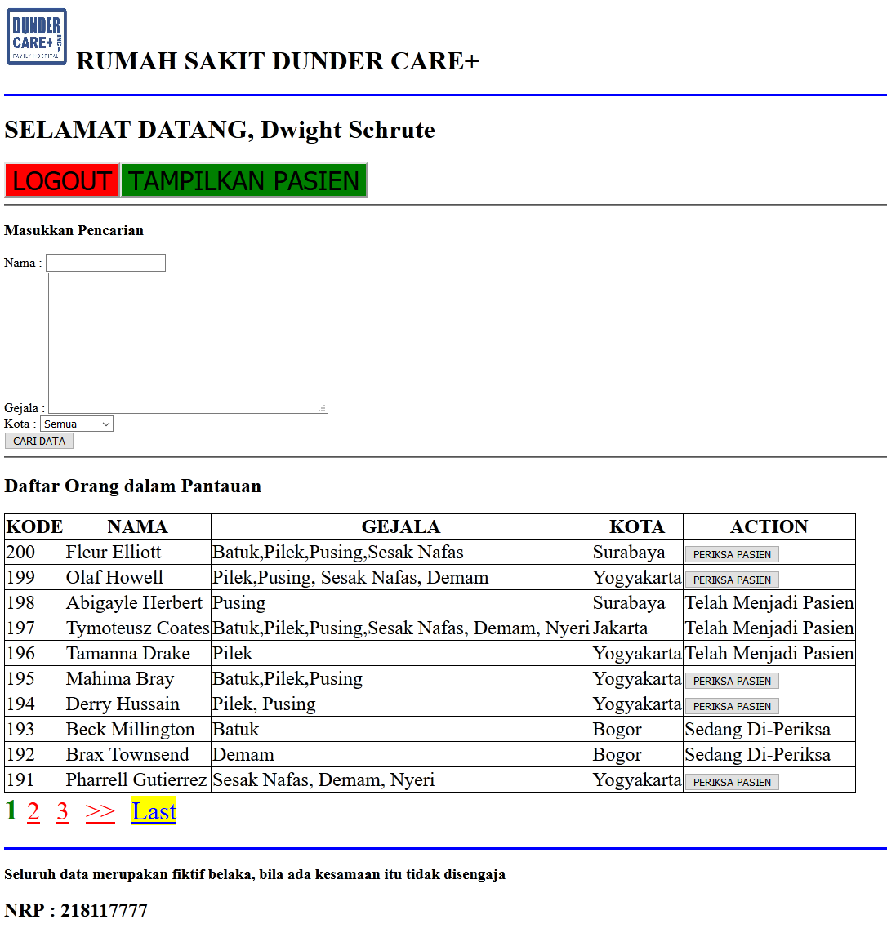

- Halaman penanganan orang terpantau dan pasien (URL : index.php/dokter/penanganan)

Pada halaman ini, dokter dapat melihat seluruh daftar orang terpantau, daftar orang yang telah ditetapkan sebagai pasien, menghapus data tersebut, dan memindahkan orang dari terpantau menjadi pasien. Berikut adalah kriteria dari halaman ini :
- [AJAX] Terdapat daftar orang pantauan yang sedang di periksa, dan orang pantauan yang sudah ditetapkan sebagai pasien, yang direfresh setiap 5 detik.
- [AJAX] Terdapat fitur untuk melihat data detail orang dalam pantauan atau pasien jika menekan tombol “Lihat Detail”
- [AJAX] Terdapat fitur untuk membatalkan pemeriksaan (menghapus dari session)
- [AJAX] Terdapat fitur untuk membatalkan status pasien (menghapus dari database)
- [AJAX] Terdapat tombol save yang akan memindahkan orang dalam pantauan menjadi pasien
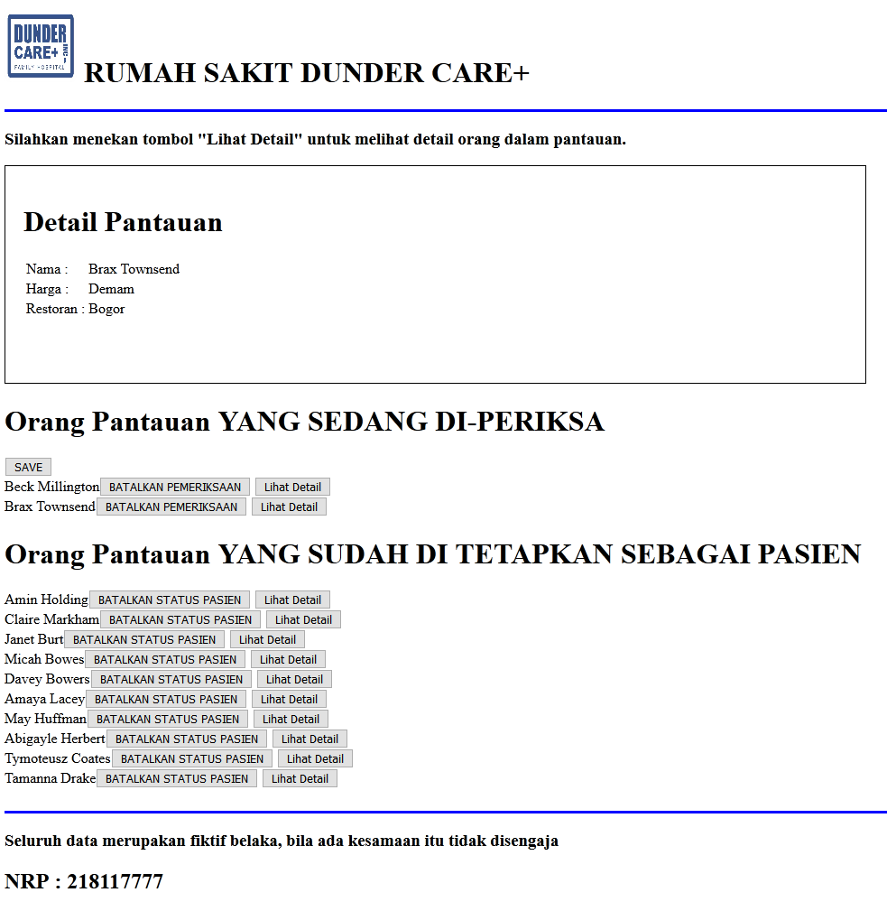

FORM PENILAIAN
NRP : Bramantya Adi
Nama : 218310399

NO | KRITERIA | NILAI | Selesai
Header & Footer (total: 10)
1 | Dapat menampilkan gambar pada header | 5/0 | V
2 | Header & footer muncul di semua halaman | 5/3/0 | V
Login & Session (total: 25)
3 | Dapat melakukan login | 5/0 | V
4 | Dapat memunculkan pesan Username/Password salah! | 5/0
5 | Dapat memunculkan pesan Silahkan login terlebih dahulu! Jika user berusaha akses halaman lain tanpa login | 3/0 | V
6 | Dapat memunculkan pesan Silahkan login terlebih dahulu! Jika user berusaha akses halaman yang tidak sesuai dokter_role nya | 2/0 | V
7 | Dapat menampilkan tulisan Selamat Datang Administrator/ Selamat Datang Nama dokter sesuai dengan siapa yang login | 5/0 | V
8 | Dapat melakukan logout (tidak boleh cuman pindah halaman!) | 5/0 | V
Halaman mendaftarkan dokter baru untuk ADMINISTRATOR (total : 25)
9 | Dapat menampilkan data dokter + gambar | 5/0 | V
10 | Dapat melakukan INSERT | 5/0 | V
11 | Dapat melakukan UPDATE (2 kalau harus memasukkan ID dokter dan tidak melalui tombol ubah pada daftar dokter) | 5/2/0
12 | Dapat melakukan DELETE (2 kalau tanpa ajax) | 5/2/0 | 2
13 | Dapat melakukan UPLOAD GAMBAR | 5/0 | V
Halaman daftar orang TERPANTAU untuk DOKTER (total : 30)
14 | Menampilkan daftar orang dalam pantauan (3 kalau tidak bisa menampilkan nama kota) | 5/3/0
15 | Melakukan pencarian berdasarkan nama (mengandung kata pada nama) | 3/0
16 | Melakukan pencarian berdasarkan gejala (mengandung kata pada gejala) | 3/0
17 | Melakukan pencarian berdasarkan kota | 4/0
18 | Terdapat pagination tiap halaman 10 data | 5/0
19 | Terdapat kolom action yang dapat memunculkan “Telah menjadi pasien” atau tombol “Periksa Pasien” dengan benar | 5/0
20 | Tombol “Periksa Pasien” dapat ditekan untuk mendaftarkan orang dalam pantauan menjadi “sedang diperiksa”  (5 : bila sempurna, 3 : bila tidak pakai ajax) | 5/3/0
Halaman penanganan orang terpantau dan pasien (total : 20)
21 | Menampilkan daftar orang dalam pantauan( dari session) dan pasien (dari database) (2 jika tanpa ajax) | 5/2/0
22 | Melihat Detail Orang terpantau dengan menekan tombol lihat detail(2 jika tanpa ajax) | 5/2/0
23 | Membatalkan pemeriksaan (2 jika tanpa ajax) | 5/2/0
24 | Membatalkan status pasien (2 jika tanpa ajax) | 5/2/0
25 | Tekan tombol save untuk memindahkan dari terpantau menjadi pasien | 5/2/0
TOTAL : 115

